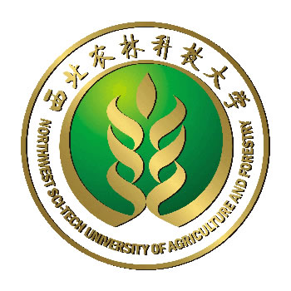
2015年青年教师讲课比赛教学设计
——原生动物门

第一节 原生动物的主要特征

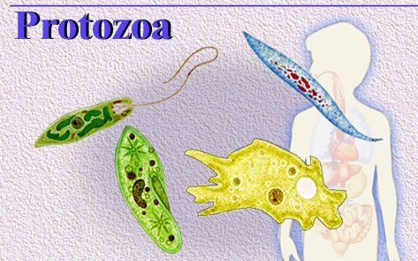

课程名称： | 动物学
适用对象： | 动科、动医专业大一新生
课 型： | 新授理论课
课 时： | 14分钟
主讲教师： | 吴朗

第二章 原生动物门
第一节 原生动物的主要特征
一、整体设计思路说明
本节课是动物学第二章原生动物门的重点内容。原生动物大多个体微小，平时用肉眼较难观察到，有关其形态结构及其特点学生不太了解。因此，本节课设计的关键是将抽象的小型原生动物具体化、形象化，便于学生理解掌握。
- 教学背景分析
- 教材分析
本节课是动物学教材第二章第一节的内容。它是针对大一新生的知识接受能力，对原生动物的形态结构及生物学特征进行介绍，使学生在充分了解原生动物形态结构的基础上总结归纳其营养、生殖等特点，并深刻理解“原生动物作为动物体最简单，最为细胞最复杂”的内涵。
- 学情分析
本人教授的是动物科学、动物医学专业大一新生。这批学生在高中生物时曾初步了解真核动物细胞的结构，但对原生动物的细微结构及其生理特点并不了解。基于此，在知识的讲解过程中尽可能与之前所学知识相结合，在回顾旧知识的基础上逐步引入新知识，便于学生理解掌握。
三、教学目标设计
（一）知识目标
1. 了解原生动物的形态结构；
2. 理解类器官的概念及接合生殖的过程；
3. 掌握原生动物的生物学特征。
- 能力目标
理解“原生动物作为动物体最简单，作为细胞最复杂”的内涵。
- 情感目标
培养学生保护生态环境的意识。
- 教学内容设计
- 教学重点
类器官、接合生殖。
- 教学难点
接合生殖的过程。
- 教学策略分析
- 教学方法
以讲授法为主，辅以启发法、演示法和讨论法。
- 教学手段
多媒体与板书相结合。
- 教学过程设计
教学过程 | 教师活动 | 学生活动 | 设计意图
导入新课  (1.5 min) | 由生活现象“打摆子”引入疟疾和疟原虫，教师提问：疟原虫属于什么动物门？它们有什么特点？ | 学生思考回答 | 激发学生学习兴趣和热情。
讲授新课  (11 min) | 1. 形态：教师结合图片讲授。 | 学生了解 | 图片较形象，便于学生了解，加深印象。
讲授新课  (11 min) | 2. 结构：教师结合旧知识及图片引导学生逐步掌握。 | 学生思考理解 | 在学生已知识的基础上逐步引入新知识，便于学生理解掌握。
讲授新课  (11 min) | 3. 运动方式：教师结合图片及生活实例讲授（划船）。 | 学生理解掌握 | 图片和生活实例比较鲜活生动，便于学生理解掌握。
讲授新课  (11 min) | 4. 营养方式：教师举例讲授。 | 学生理解记忆 | 通过举例使学生加深印象。
讲授新课  (11 min) | 5. 生殖方式：教师逐步展示图片，逐步讲授，并结合学生熟知事物加以类比说明。 | 学生理解掌握 | 使抽象概念形象具体化，便于学生理解掌握。
小结  (1 min) | 教师引导、补充。 | 学生总结 | 复习巩固知识；锻炼学生的总结概括能力。
思考题  (0.5 min) | 为什么说原生动物是最简单的动物，最复杂的细胞？ | 学生课后思考总结 | 培养学生的自主学习能力。

- 教学反思
本节课先从生活现象“打摆子”入手，然后引出原生动物，再结合图片和生活实例从各个方面详细讲授其特点，最后总结，在教学流程设计上符合认知规律，但学生能动性体现稍有不足，在今后的教学中应适当增加学生探究和讨论的部分，充分调动学生自主学习的积极性。

